2019年深圳市食品及
食品相关产品抽检
情况白皮书

深圳市市场监督管理局
2020年6月

前 言

食品安全是最基本的民生，是人民群众美好生活最基本的需要，是全社会的共同期盼。食品安全抽样检验是食品安全监督抽检与风险监测的基础性工作，是市场监管部门防控食品安全风险、实现科学监管的重要手段。
深圳市市场监督管理局从战略和全局的高度出发，充分认识做好食品安全工作的重要性和紧迫性，坚持以人民为中心的发展思想，把食品安全、人民健康摆到更加突出的位置。提升监管能力和水平，层层压实各方责任，严格把好食品安全各道关口。坚持问题导向，深入开展专项整治，创新监管方式，健全社会共治，充分发挥群众监督、舆论监督重要作用，严密防范食品安全风险，坚持问题导向，加大风险排查、隐患治理力度；严格落实企业主体责任，强化责任追溯和追究，积极探索监管改革创新，动员全社会更多地参与，争取广大人民群众的理解和支持。
本报告通过对2019年食品及食品相关产品抽检情况汇总分析，将食品及食品相关产品抽检数据模块整合，展现了2019年深圳市食品及相关产品安全状况，使相关从业人员及广大市民能够了解我市食品安全情况，积极推动我国食品安全战略实施。

第一部分

抽检总体情况

2019年，深圳市市场监督管理局按照既定计划，开展食品日常监督抽检、专项抽检、执法抽检、评价性抽检等各项工作，通过发挥食品抽检“大数据”能效，实现食品安全监管全力提速。

一、总体情况
全年共完成食品及食品相关产品抽检69065批次，实现4.60批次/千人覆盖率（按照深圳常住人口1500万计算），全年共组织抽检32282家/户食品生产经营单位的食品及相关产品，共检测食品安全指标423686项次，达到28.2项次/千人的项目检测覆盖率。其中，食品共抽检67891批次样品，包括日常监督抽检36387批次、专项监督抽检16297批次、执法监督抽检2707批次、评价性抽检12500批次；食品相关产品抽检1174批次。本年度抽检合计发现问题样品910批次，整体问题发现率为1.32%，其中，食品监督抽检合格率为98.7%，比2018年提高0.3个百分点，比国家市场监管总局公布的2019年全国食品监督抽检总体合格率（97.6%）高出1.1个百分点。
各任务抽检情况见表1-1，2019年所有抽检任务各环节抽检批次见图1-1，各行政区抽检批次见图1-2。

表1-1 食品及食品相关产品各抽检任务统计表
任务类型 |  | 抽检家次数 | 抽检批次 | 问题批次 | 问题发现率，% | 合格率，%
食品  监督  抽检 | 日常 | 18400 | 36387 | 330 | 0.91 | /
 | 专项 | 8277 | 16297 | 267 | 1.64 | /
 | 执法 | 1350 | 2707 | 133 | 4.91 | /
 | 合计 | 28027 | 55391 | 730 | 1.32 | /
评价性抽检 |  | 3999 | 12500 | 178 | / | 98.6
食品相关产品 |  | 256 | 1174 | 2 | 0.17 | /
合计 |  | 32282 | 69065 | 910 | 1.32 | /
注：1.监督抽检以问题为导向，采用问题发现率作为效果指标；2.评价性抽检客观评价地区食品安全水平，以合格率作为效果指标；3.问题批次包括不合格批次及监测问题批次。不合格批次为有标准判定的监督抽检检出的不合格食品，监测问题批次为无标准判定的监测抽检检出的问题食品；4.问题发现率=（不合格批次+监测问题样品批次）/总抽检批次。

图1-1 食品及食品相关产品各环节抽检批次
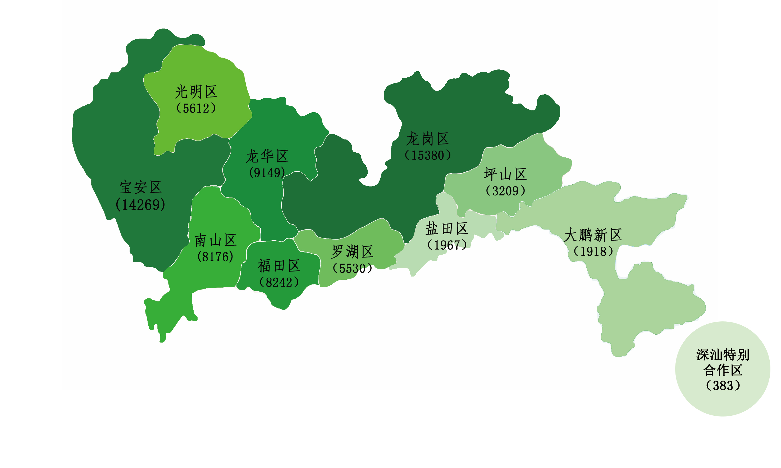
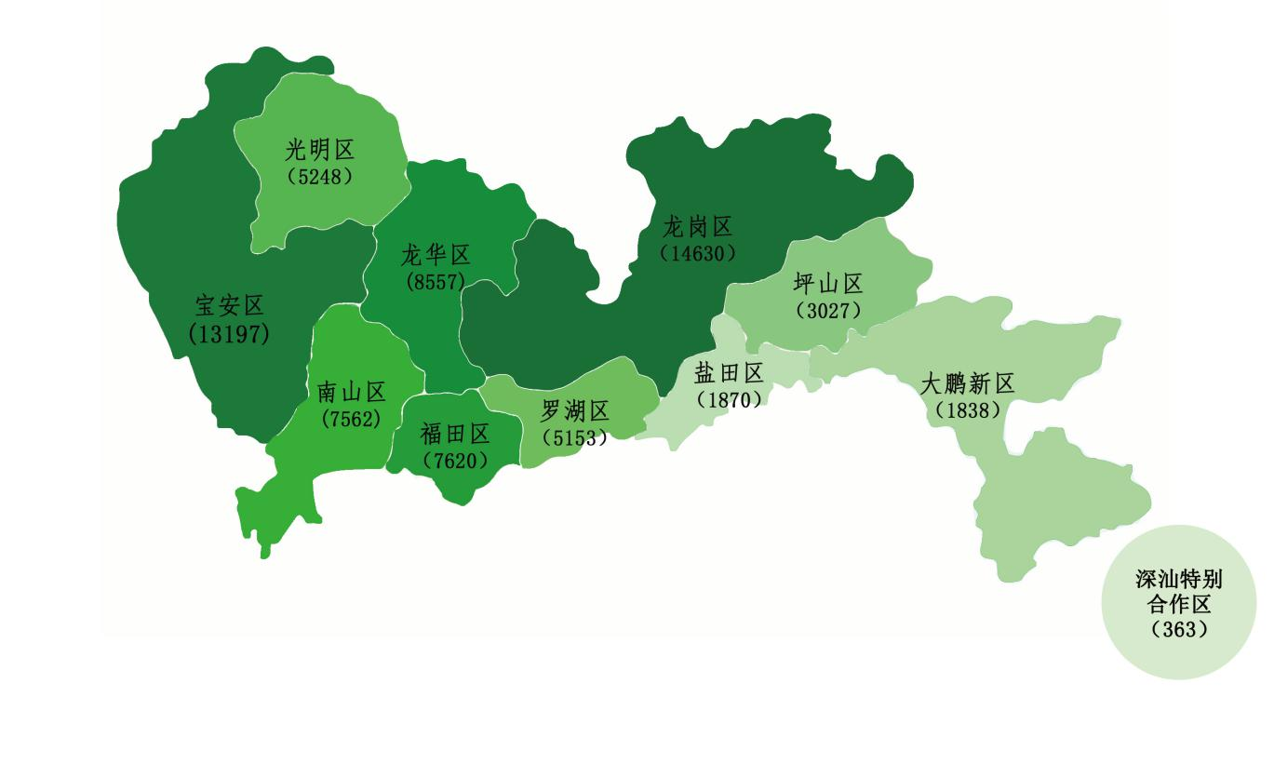
图1-2 食品及食品相关产品各区抽检批次

二、各类型抽检具体情况

（一）食品日常监督抽检情况
2019年共完成33大类食品36387批次监督抽检，检出问题样品330批次，涉及25个食品类别，总体问题发现率为0.91%，比2018年降低0.32个百分点。从食品类别看，特殊膳食食品、其他食品、蜂产品、冷冻饮品、炒货食品及坚果制品、蔬菜制品、食用农产品、水产制品、水果制品、淀粉及淀粉制品、薯类和膨化食品、酒类、肉制品、食糖、饮料等15类食品的问题发现率高于总体水平。从行政区域看，2019年我市11个行政区域抽检问题发现率在0.00%～1.06%之间，其中龙岗区、宝安区、南山区问题发现率高于总体水平（0.91%）。从抽样环节看，生产环节、流通环节和餐饮环节的问题发现率分别为0.95%、0.88%和0.92%。从检验项目看，2019年食品日常监督抽检共涉及8类问题，问题项目类别主要有食品添加剂、兽药残留、品质指标、微生物污染、金属等元素污染物、非食用物质、农药残留、生物毒素。从问题项目类别的分布来看，超范围、超限量使用食品添加剂是首要问题因素，占比为33.05%，涉及15大类食品25细类食品；其次是兽药残留，占比为20.11%；再次是品质指标和微生物污染，占比均为13.79%；最后为金属等元素污染物、非食用物质、农药残留和生物毒素，占比分别为8.62%、5.17%、3.74%和1.72%。

（二）食品专项监督抽检情况
专项监督抽检以问题为导向，2019年，在日常监督抽检的基础上，针对舆情、热点、突出问题等共下达专项抽检任务77个，如针对舆情的湿米粉中米酵菌酸的监测抽检任务、针对应节食品的粽子、月饼专项抽检等，组织抽检8277家/户食品生产经营单位的食品共16297批次，发现不合格及监测问题样品267批次，专项监督抽检问题发现率为1.64%。

（三）食品执法监督抽检情况
执法监督抽检为配合监管单位案件查办工作而开展的抽检，具有强靶向性。2019年，共下达执法监督抽检任务14个，如“星期三查餐厅”“九号查酒”“飞行检查”等具有针对性的执法抽检任务，共组织抽检1350家/户食品生产经营单位的食品共2707批次，发现不合格及监测问题样品133批次，执法监督抽检问题发现率为4.91%。

（四）评价性检测抽检情况
评价性抽检旨在客观评价地区食品的安全水平，本年度共开展12项评价性检测抽检专项任务，抽检覆盖全市十一个辖区及30大类食品。全年共组织抽检3999家/户食品生产经营单位的食品12500批次，检出合格样品12322批次，检出不合格样品178批次，不合格项目182项次，全年评价性抽检合格率为98.6%。其中生产环节共抽检20家/户食品生产单位的食品20批次，抽检合格率为100.0%；流通环节共抽检2246家/户食品经营单位的食品9919批次，抽检合格率为98.7%；餐饮环节共抽检1733家/户食品经营单位的食品2561批次，抽检合格率为98.2%。

（五）食品相关产品监督抽检情况
共抽检256家受检单位的1174批次食品相关产品，包括塑料包装材料、食品接触用复合材料及制品、食品接触用金属材料及制品、食品接触用玻璃制品、陶瓷制品、食品接触用橡胶材料及制品、奶嘴、食品接触用涂料及涂层制品、纸制包装材料、洗涤剂、消毒剂、一次性竹筷。本次监督抽查的合格产品为1172批次，问题发现率为0.17%。

三、抽检工作的主要特点
本年度抽检工作具有以下主要特点：
一是统筹安排, 制定适当的监督抽检计划。市场监管局加强各区各部门的沟通和交流，合理分工，全面统筹制定适当的监督抽检计划，使各级抽检形成有机整体，努力实现避免重复、全面覆盖的抽检目标，确保抽检监测经费用到实处，最大限度地发挥检测效益。
二是以问题为导向，统领抽检监测工作。积极主动发现风险，进一步改进工作方式，提高问题发现概率。在抽样方法、实施方案设计等方面，开拓创新，强化抽检监测的随机性、突击性和靶向性，提高发现问题的几率。加强食品集中交易市场、大型集体餐饮场所以及中小学校园及周边重点区域和场所的抽检监测力度。
三是提升食品全链条质量安全保障水平。认真落实《中共中央 国务院关于深化改革加强食品安全工作的意见》(中发〔2019〕17号)，围绕人民群众普遍关心的突出问题，开展食品安全放心工程建设攻坚行动，推动提升食品全链条质量安全保障水平，不断提高人民群众获得感、幸福感、安全感。
四是充分发挥抽检大数据能效。运用信息化手段进行大数据分析，通过完善制度机制、深度分析挖掘、靶向指导监管等举措，不断凸显抽检“大数据”使用效能，使监管人员对系统性、区域性风险得以了解把控，从而转化成监管工作参考依据，为食品安全监管插上智慧翅膀。
五是建立常态化抽检结果的公布机制，构建社会共治格局。进一步提高抽检监测工作的透明度，切实提升信息公开的“时、度、效”，通过结果的公布，向广大消费者传递食品安全信息，倒逼食品生产企业负起主体责任。同时，通过公布结果来倒逼基层监管部门落实监管责任，保障食品安全。

四、深圳市食品抽检类型介绍
日常监督抽检：年度抽检计划的重要组成部分，对全品类食品进行覆盖式的抽检，以问题为导向，兼顾客观评价及靶向性要求，在生产、流通、餐饮三个环节对重点业态进行有效覆盖，对非重点业态进行比例覆盖，是对外公示合格率主要来源。抽检不合格食品全部开展后处理。
专项抽检：在日常监督抽检的基础上，针对舆情应对、社会热点、突出问题领域、上级文件及监管需要针对某类食品或某类经营主体开展的抽检，具有较强的针对性。
执法抽检：配合监管单位案件查办开展的抽检，具有非常强的靶向性。
评价性抽检：旨在客观评价本地区食品安全状况，覆盖全品类食品及各类食品生产经营业态，通过常年监测反应本地区食品安全状况变化，从而辅助监管抉择，合理提供本地区客观抽检合格率。
日常监督、专项监督和评价性抽检抽样覆盖面广、抽检比重大，下文进行重点分析。

第二部分

食品日常监督抽检

一、食品日常监督抽检整体情况
根据年度抽检计划、结合我市居民膳食结构、消费人群、消费模式、监管状况等多方面因素，日常监督作为年度抽检计划的重要组成部分，对全品类食品进行覆盖式的抽检，以问题为导向，兼顾客观评价及靶向性要求，在生产、流通、餐饮三个环节对重点业态进行有效覆盖，对非重点业态进行比例覆盖，2019年，深圳市市场监督管理局在全市范围内共组织抽检18400家/户食品生产经营单位的食品共36387批次，发现不合格及监测问题样品330批次，日常监督抽检整体不合格/监测问题发现率为0.91%，日常监督抽检任务占全年抽检任务总量的52.7%（36387/69065），重点进行分析。
近五年食品日常监督抽检问题发现率逐年下降，说明我市食品安全工作取得了明显成效（见图2-1）。
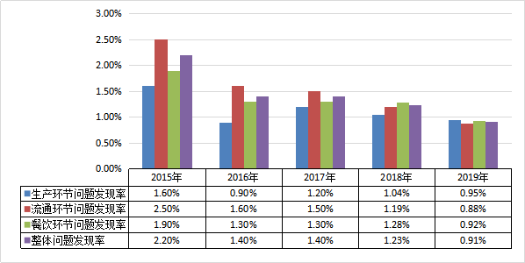
注：问题发现率=（不合格批次+监测问题样品批次）/总抽检批次

图2-1 2015-2019年日常监督抽检问题发现率对比

二、日常监督各食品品种抽检情况

（一）整体情况
2019年深圳市市场监督管理局组织的33大类36387批次监督抽检中，饼干、蛋制品、罐头、可可及焙烤咖啡产品、食盐、糖果制品、特殊医学用途配方食品、婴幼儿配方食品8类食品未发现问题样品；乳制品、食用油、油脂及其制品、豆制品、速冻食品、粮食加工品、调味品、餐饮食品、茶叶及相关制品、方便食品、糕点10类食品的问题发现率也低于整体问题发现率。各类食品抽检情况见图2-2。

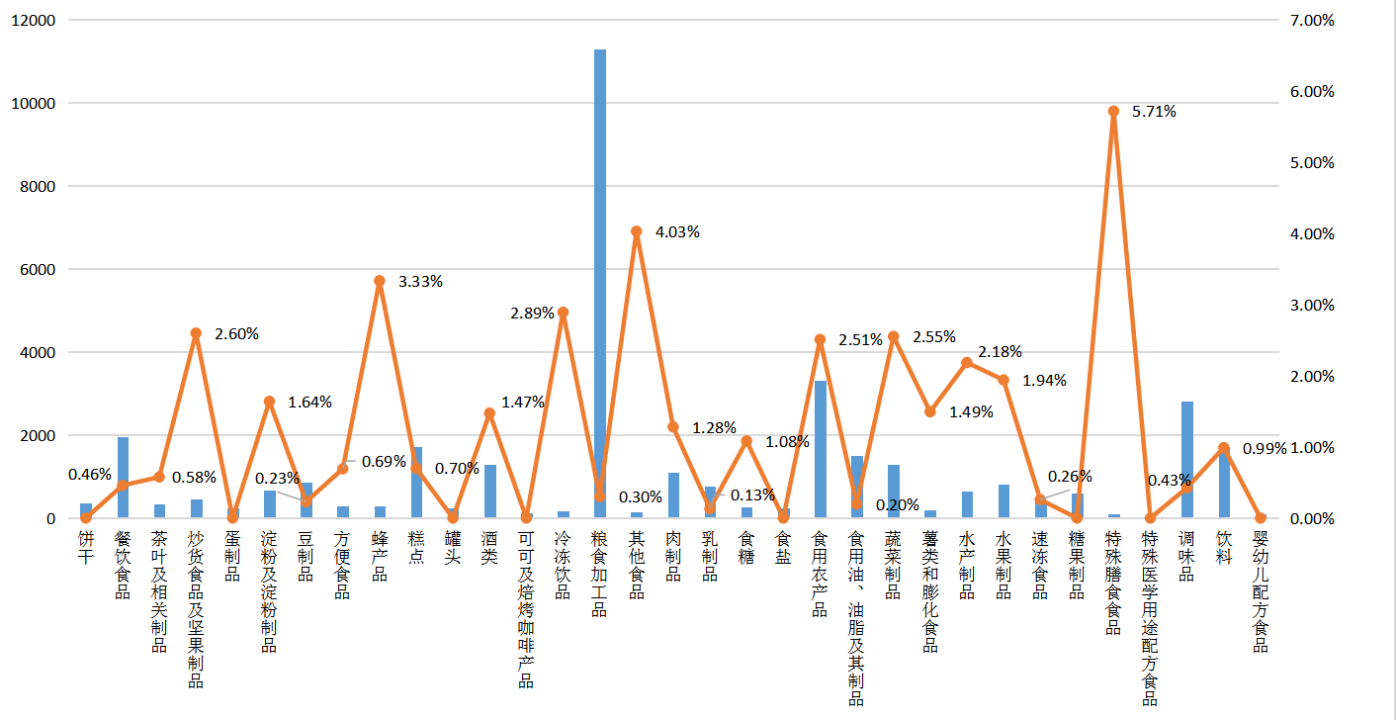
图2-2 2019年日常监督各类食品抽检情况（批次、问题发现率对比）

（二）重点品种食品抽检情况
按照市政府绩效管理委员会所明确的“食品安全状况”指标考评标准操作规程关于重点品种食品监测合格指标的监测要求，为客观评价各区政府(新区管委会)落实食品安全工作责任情况，根据《关于印发2019年深圳市重点品种食品安全状况评价性监测工作方案的通知》（深食药安办﹝2019﹞29号）将日常监督抽检中大米、大米制品、小麦粉、生湿面、肉制品、食用植物油、乳及乳制品（灭菌乳、调制乳）、乳及乳制品（乳粉、发酵乳、巴氏杀菌乳）等八类食品列为重点品种食品，通过对其抽检情况进行科学分析评价，指导辖区政府(新区管委会)针对性地强化食品安全监管措施，提升我市食品安全管理水平。2019年重点品种食品抽检批次及问题发现率见图2-3。

图2-3 2019年重点品种食品抽检批次及问题发现率

三、日常监督各环节及重点业态抽检情况

（一）整体情况
2019年日常监督抽检在生产、流通及餐饮三个环节进行抽检，共抽检食品生产经营单位18400家次，平均每家食品生产经营单位抽检2批次，各环节抽检情况见表2-1。从图2-4发现，日常监督抽检中，餐饮环节抽检批次数最多，占整体抽检的51.14%。
生产环节抽检场所涉及成品库（待检区）、成品库（已检区）、其他、原辅料库；流通环节抽检场所涉及便利店小卖部、菜市场、连锁便利店、其他、小食杂店、超市、农贸市场、批发市场、商场；餐饮环节抽检场所涉及工厂食堂、机关食堂、集中用餐配送单位、建筑工地食堂、连锁餐馆、企事业单位食堂、学校/托幼食堂、中央厨房、超市餐饮、大型餐馆（1000 ㎡以上）、蛋糕店、其他、食堂、外卖餐饮、微小餐馆（50㎡以下）、小吃店、小型餐馆（50~200 ㎡）、养老机构食堂、饮品店、中型餐馆（200~1000 ㎡）。
表2-1 2019年日常监督各环节抽检情况
环节 | 抽检家次数 | 抽检批次 | 问题批次 | 问题发现率（%）
生产 | 1974 | 3377 | 32 | 0.95%
流通 | 4259 | 14400 | 127 | 0.88%
餐饮 | 12167 | 18610 | 171 | 0.92%
合计 | 18400 | 36387 | 330 | 0.91%

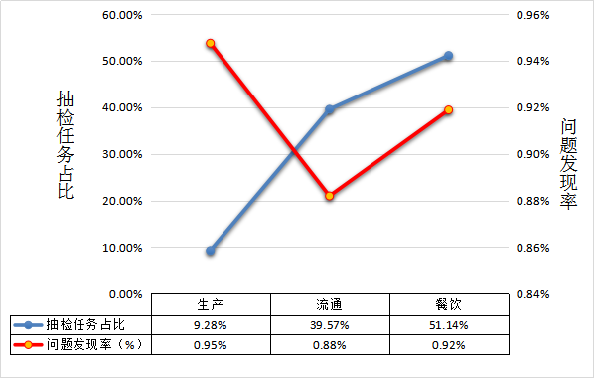
图2-4 2019年日常监督各环节抽检任务及问题发现率对比

（二）重点业态食品抽检情况
2019年日常监督生产环节涉及的抽检场所均为重点业态，为监管责任重点场所，实行每季度生产企业抽检全覆盖；流通环节抽检场所中超市、农贸市场、批发市场、商场为重点业态，为监管责任重点场所；餐饮环节抽检场所中工厂食堂、机关食堂、集中用餐配送单位、建筑工地食堂、连锁餐馆、企事业单位食堂、学校/托幼食堂、中央厨房为重点业态，为监管责任重点场所。重点业态抽检情况详见表2-2，重点业态及其他业态抽检情况对比见图2-5。

表2-2 2019年日常监督不同环节业态抽检情况
环节 | 重点业态 |  |  | 其他业态
 | 抽检批次 | 问题批次 | 问题发现率（%） | 抽检批次 | 问题批次 | 问题发现率（%）
生产 | 3377 | 32 | 0.95 | - | - | -
流通 | 10864 | 94 | 0.87 | 3536 | 33 | 0.93
餐饮 | 11602 | 48 | 0.41 | 7008 | 123 | 1.76
合计 | 25843 | 174 | 0.67 | 10544 | 156 | 1.48

图2-5 2019年日常监督重点业态与其他业态抽检情况对比

四、日常监督各行政区抽检情况
2019年我市11个行政区域根据分配批次数完成抽检计划，各区日常监督抽检问题发现率在0.00%～1.06%之间（见图2-6），其中福田区、罗湖区、盐田区、龙华区、坪山区、光明区、大鹏新区、深汕特别合作区问题发现率都低于深圳市整体问题发现率（0.91%），表明深圳各区食品安全状况保持在较高水平。2019年各区抽检情况见表2-3。

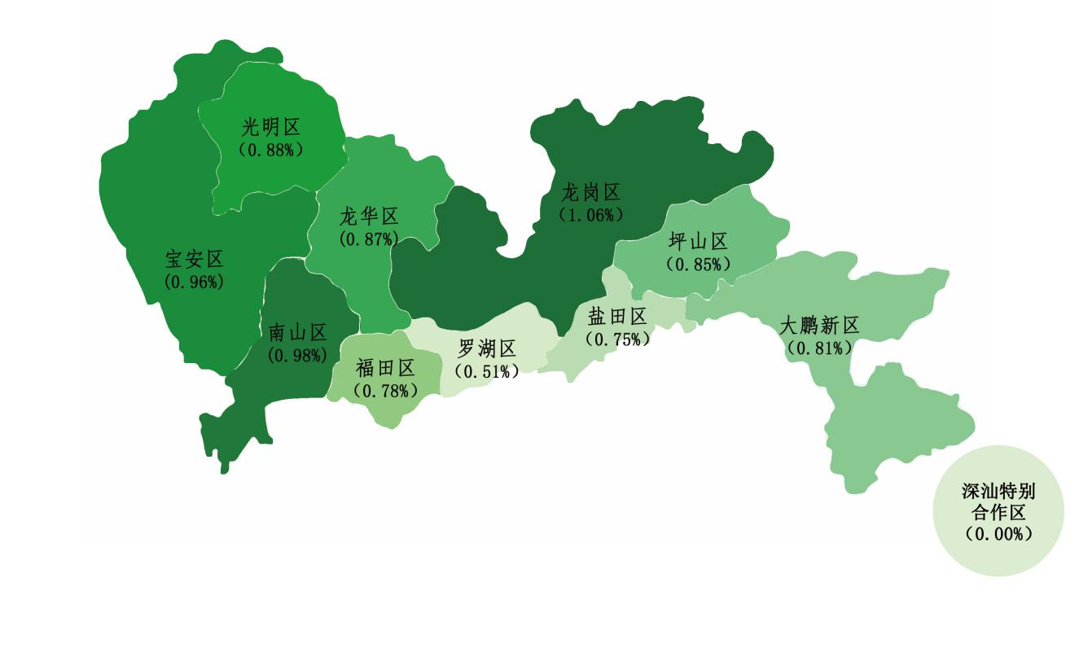
图2-6 2019年日常监督各区抽检情况（括号内为问题发现率）
表2-3 2019年日常监督各区抽检情况
行政区域 | 抽检批次 | 问题样品批次 | 问题发现率（%）
福田区 | 3569 | 28 | 0.78
罗湖区 | 2540 | 13 | 0.51
盐田区 | 663 | 5 | 0.75
南山区 | 3984 | 39 | 0.98
宝安区 | 7989 | 77 | 0.96
龙岗区 | 8338 | 88 | 1.06
龙华区 | 4378 | 38 | 0.87
坪山区 | 1654 | 14 | 0.85
光明区 | 2622 | 23 | 0.88
大鹏新区 | 616 | 5 | 0.81
深汕特别合作区 | 34 | 0 | 0.00
合计 | 36387 | 330 | 0.91

五、食品日常监督抽检发现的问题
2019年日常监督抽检共发现问题项目348项次，涉及8类问题项目类型，问题项目类别主要有食品添加剂、兽药残留、品质指标、微生物污染、金属等元素污染物、非食用物质、农药残留、生物毒素。从不合格项目类别的分布（图2-7）来看，超范围、超限量使用食品添加剂是首要问题因素，占比为33.05%；其次是兽药残留，占比为20.11%；再次是品质指标和微生物污染，占比均为13.79%；再其后为金属等元素污染物、非食用物质和农药残留，占比分别为8.62%、5.17%和3.74%；最后生物毒素也有检出，占比为1.72%。其中有15大类食品25细类食品涉及超范围超限量使用食品添加剂的问题。

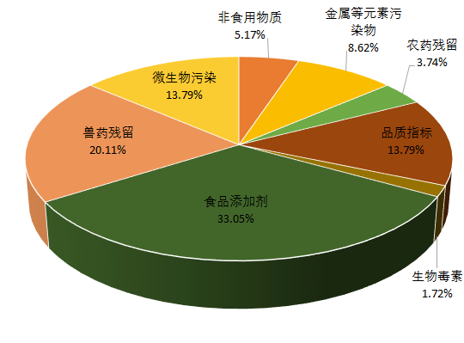
图2-7 日常监督抽检问题项目类型检出情况

第三部分

食品专项监督抽检

一、2019年食品专项监督抽检整体情况
专项监督抽检以问题为导向，在日常监督抽检的基础上，针对舆情应对、社会热点、突出问题领域、上级文件及监管需要针对某类食品或某类经营主体开展的抽检，具有较强的针对性。2019年，深圳市市场监督管理局共下达专项抽检任务77个，如针对舆情的湿米粉中米酵菌酸的监测抽检任务、针对应节食品的粽子、月饼专项抽检等，组织抽检8277家/户食品生产经营单位的食品共16297批次，发现不合格及监测问题样品267批次，专项监督抽检问题发现率为1.64%。其中，生产环节共检验了2437批次样品，发现问题样品93批次；流通环节共检验了9473批次样品，发现问题样品142批次；餐饮环节共检验了4387批次样品，发现问题样品32批次。专项监督抽检各环节具体情况见图3-1。

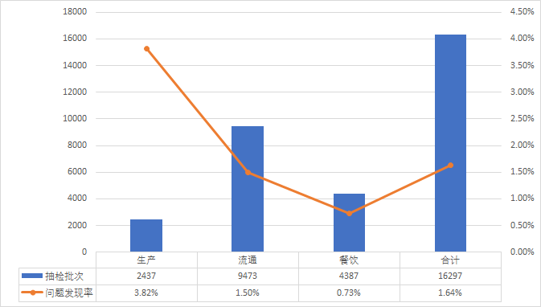
图3-1 专项监督各环节抽检情况

二、专项监督各食品品种抽检情况
食品专项监督抽检全市生产、流通、餐饮三大环节共36大类食品，各类食品抽检情况见表3-1。
表3-1 2019年专项监督各类食品抽检情况表
食品类别 | 抽检批次 | 问题样品批次 | 问题发现率
保健食品 | 330 | 2 | 0.61%
饼干 | 506 | 8 | 1.58%
餐饮食品 | 1669 | 18 | 1.08%
茶叶及相关制品 | 237 | 6 | 2.53%
炒货食品及坚果制品 | 309 | 6 | 1.94%
蛋制品 | 87 | 2 | 2.30%
淀粉及淀粉制品 | 246 | 5 | 2.03%
豆制品 | 177 | 2 | 1.13%
方便食品 | 366 | 15 | 4.10%
蜂产品 | 145 | 5 | 3.45%
食品类别 | 抽检批次 | 问题样品批次 | 问题发现率
糕点 | 1077 | 26 | 2.41%
罐头 | 56 | 2 | 3.57%
酒类 | 1568 | 25 | 1.59%
可可及焙烤咖啡产品 | 20 | 2 | 10.00%
冷冻饮品 | 21 | 0 | 0.00%
粮食加工品 | 4221 | 44 | 1.04%
其他食品 | 85 | 1 | 1.18%
肉制品 | 1093 | 8 | 0.73%
乳制品 | 625 | 1 | 0.16%
食品添加剂 | 71 | 0 | 0.00%
食品相关产品 | 97 | 0 | 0.00%
食糖 | 71 | 5 | 7.04%
食盐 | 12 | 0 | 0.00%
食用农产品 | 310 | 3 | 0.97%
食用油、油脂及其制品 | 589 | 31 | 5.26%
蔬菜制品 | 232 | 6 | 2.59%
薯类和膨化食品 | 71 | 0 | 0.00%
水产制品 | 304 | 6 | 1.97%
水果制品 | 453 | 12 | 2.65%
速冻食品 | 176 | 11 | 6.25%
糖果制品 | 166 | 1 | 0.60%
特殊膳食食品 | 108 | 2 | 1.85%
特殊医学用途配方食品 | 5 | 0 | 0.00%
调味品 | 391 | 3 | 0.77%
饮料 | 398 | 9 | 2.26%
婴幼儿配方食品 | 5 | 0 | 0.00%
总计 | 16297 | 267 | 1.64%

三、食品专项监督抽检发现的问题
2019年专项监督抽检共发现267批次问题样品，检出275项次问题项目。其中超范围超限量使用食品添加剂是主要问题项目类型，占39.27%；其次是标签，占29.82%；再次是生物毒素及品质指标，占比均为8.36%；微生物污染占比为7.64%；其他污染物为3.27%；最后兽药残留、非食用物质、金属等元素污染物及农药残留也有检出，占比为：1.45%、0.73%、0.73%及0.36%，具体情况见图3-2。其中有15大类食品22细类食品涉及超范围超限量使用食品添加剂的问题。

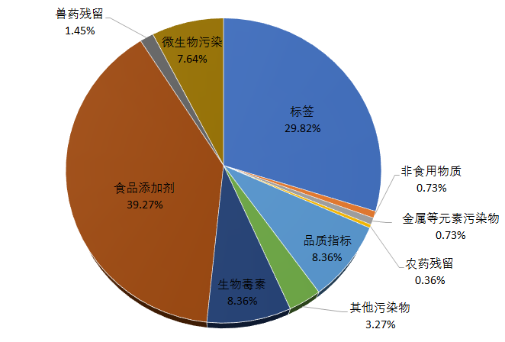

图3-2 专项监督抽检问题项目类型检出情况

第四部分

评价性检测抽检

一、总体情况
为真实反映深圳市食品安全水平，客观评估创建食品安全示范城市成效，保障广大市民的饮食安全，2019年深圳市市场监督管理局对全市生产、流通、餐饮环节中的粮食加工品、食用油、油脂及其制品、调味品、肉制品、乳制品、饮料、饼干、罐头、冷冻饮品、速冻食品、薯类和膨化食品、糖果制品、茶叶及相关制品、酒类、蔬菜制品、水果制品、炒货食品及坚果制品、食糖、水产制品、淀粉及淀粉制品、糕点、豆制品、蜂产品、保健食品、特殊膳食食品、特殊医学用途配方食品、婴幼儿配方食品、餐饮食品、食用农产品及食盐共30大类食品进行评价性专项检测抽检。本年度共实际开展了12项评价性检测抽检专项任务，全年共组织抽检3999家/户食品生产经营单位的食品12500批次，检出合格样品12322批次，不合格样品178批次，检出不合格项目182项次，全年评价性总体抽检合格率为98.6%。其中生产环节共抽检20家/户食品生产单位的食品20批次，抽检合格率为100.0%；流通环节共抽检2246家/户食品经营单位的食品9919批次，抽检合格率为98.7%（9788/9919）；餐饮环节共抽检1733家/户食品经营单位的食品2561批次，抽检合格率为98.2%（2514/2561）。
我市各领域食品总体处于安全、可控状态（见表4-1、图4-1）。

表4-1 2019年评价性检测抽检项目抽样检验情况表
环节 | 抽检  家户数 | 抽检  批次数 | 抽检  项次数 | 合格样品  批次数 | 合格率/%
生产 | 20 | 20 | 233 | 20 | 100.0
流通 | 2246 | 9919 | 76947 | 9788 | 98.7
餐饮 | 1733 | 2561 | 10996 | 2514 | 98.2
合计 | 3999 | 12500 | 88176 | 12322 | 98.6

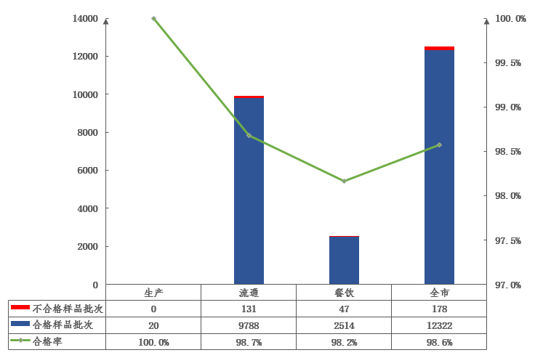
图4-1 各环节食品抽检样品合格率对比图

二、各专项任务抽检结果情况
在任务工作实际开展过程中，我市共开展了12项评价性检测抽检专项任务，分别为常规评价性抽检城中村子专项抽检、常规评价性抽检大型商圈子专项抽检、第四季度常规评价性专项抽检、节假日评价性抽检元旦春节子专项抽检、节假日评价性抽检端午子专项抽检、节假日评价性抽检中秋国庆子专项抽检、校园周边评价性专项抽检、餐饮原料评价性专项抽检、网络餐饮外卖评价性专项抽检、食盐评价性专项抽检、速冻调理肉制品动物源性成分鉴定评价性专项抽检和深汕特别合作区评价性专项抽检。
除节假日评价性抽检元旦春节子专项抽检、节假日评价性抽检端午子专项抽检和食盐评价性专项抽检3个专项抽检样品合格率均为100.0%外，其余9个专项任务均有不合格样品检出，其中速冻调理肉制品动物源性成分鉴定评价性专项抽检检出不合格样品49批次，不合格样品检出批次最多，抽检样品合格率最低，为88.8%（390/439）。具体各专项抽样检验情况见表4-2、图4-2。

表4-2 2019年评价性检测抽检项目各专项抽样检验情况表
序号 | 专项类型 | 抽检  家户数 | 抽检  批次数 | 合格样品  批次数 | 合格率/%
1 | 常规评价性抽检城中村  子专项抽检 | 501 | 2336 | 2319 | 99.3
2 | 常规评价性抽检大型商圈  子专项抽检 | 499 | 1112 | 1104 | 99.3
3 | 第四季度常规评价性  专项抽检 | 1211 | 3590 | 3544 | 98.7
4 | 节假日评价性抽检  元旦春节子专项抽检 | 59 | 332 | 332 | 100.0
5 | 节假日评价性抽检  端午子专项抽检 | 43 | 279 | 279 | 100.0
6 | 节假日评价性抽检  中秋国庆子专项抽检 | 152 | 389 | 385 | 99.0
7 | 校园周边评价性专项抽检 | 271 | 2000 | 1994 | 99.7
8 | 餐饮原料评价性专项抽检 | 633 | 921 | 889 | 96.5
9 | 网络餐饮外卖  评价性专项抽检 | 310 | 800 | 796 | 99.5
10 | 食盐评价性专项抽检 | 30 | 30 | 30 | 100.0
11 | 速冻调理肉制品动物源性  成分鉴定评价性专项抽检 | 165 | 439 | 390 | 88.8
12 | 深汕特别合作区评价性  专项抽检 | 125 | 272 | 260 | 95.6
合计 |  | 3999 | 12500 | 12322 | 98.6

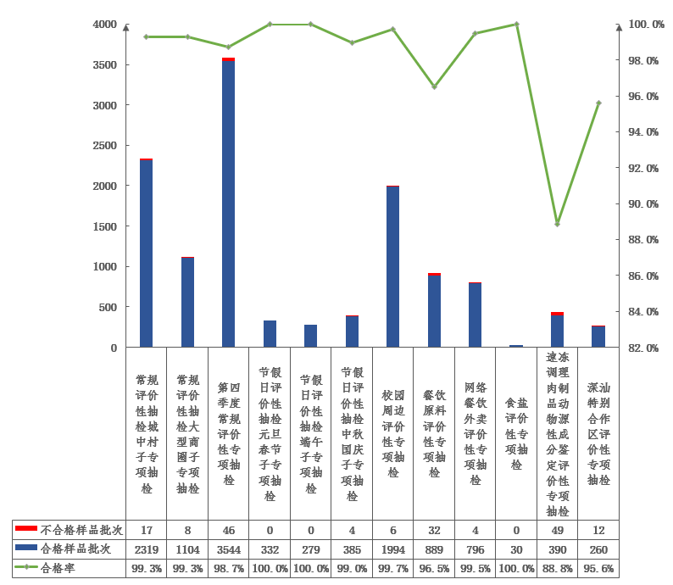
图4-2 各专项任务食品抽检样品合格率对比图

三、评价性抽检发现的问题
本年度评价性检测抽检任务抽检检验项目合计达88176项次（约7.1项/批次样品），共检出不合格样品178批次，检出不合格项目182项次，抽检项目合格率为99.8%（87994/88176）。检出不合格样品的食品大类有粮食加工品、食用油、油脂及其制品、调味品、乳制品、饼干、冷冻饮品、速冻食品、薯类和膨化食品、酒类、蔬菜制品、水果制品、炒货食品及坚果制品、水产制品、淀粉及淀粉制品、糕点、豆制品、蜂产品、特殊膳食食品、餐饮食品及食用农产品20大类食品，检出的不合格项目主要为品质指标猪源性成分鉴定和鸭源性成分鉴定、非食用物质4-氯苯氧乙酸钠（以对氯苯氧乙酸计）和邻苯二甲酸二正丁酯（DBP）、食品添加剂二氧化硫残留量、金属元素污染物铅和卫生指标菌大肠菌群等37类项目，具体不合格项目检出情况见图4-3。
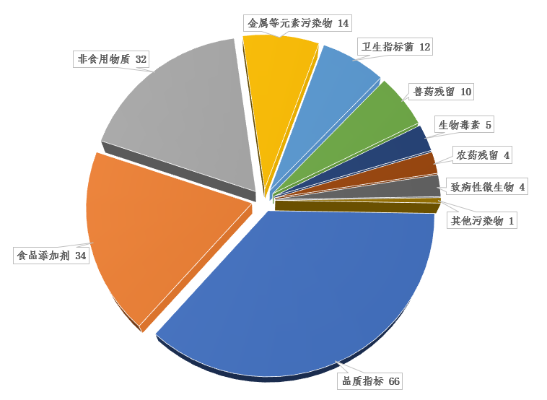
图4-3 各项目大类不合格项目检出项次图

